Муниципальное казенное дошкольное образовательное учреждение
Аннинский детский сад № 1 общеразвивающего вида

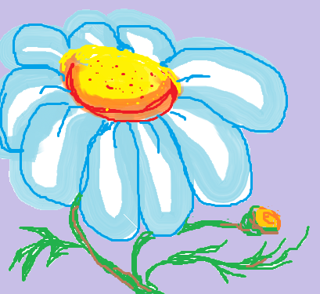

Непосредственно организованная образовательная деятельность
педагога с детьми

«Давайте жить дружно».

Подготовила: Сазонова С. В., воспитатель, 1 К. К.

п. г. т. Анна
2014г.

Цель: развивать групповую сплоченность; преодолевать трудности в общении;
формировать позитивное отношение со сверстниками; учить детей взаимопомощи, взаимовыручке.
Оборудование: дощечки, гуашь, мягкие кисти, альбомный лист на каждого ребёнка, салфетки, подставки, баночки с водой, картинка «Ромашки».
Ритуал приветствия.
Воспитатель. У вас есть настоящие друзья? Как вы думаете, что значит выражение «настоящий друг»?
Дети отвечают.
Воспитатель. А вот можно ли сказать про вас, что вы все «хорошие друзья», мы и проверим сегодня. В дружбе обязательно все помогают друг другу.
Игра «Путанка». Нам необходимо выбрать одного водящего. Он встанет спиной к остальным детям. Все игроки выстраиваются в шеренгу, берутся за руки и начинают «запутываться», но обязательно не разжимая рук. Задача водящего - распутать всех с тем же условием, не разжимая рук. Настоящие друзья делают всё вместе, сообща.
Игра «Поварята». Все встают в круг-это кастрюля. Сейчас мы будем готовить суп. Пусть каждый придумает, чем он будет (мясом, картошкой, морковкой, луком, капустой, петрушкой, солью и т.д.). (Воспитатель выкрикивает по очереди, что он хочет положить в кастрюлю. Узнавший себя должен впрыгнуть в круг. Игра продолжается до тех пор, пока все «продукты» не окажутся в «кастрюле».
Воспитатель. Посмотрите, ребята, какое, у нас вкусное блюдо получилось, просто объедение.
Каждый человек вкладывает в дружбу какую-то частичку себя: кто-то - доброту, кто-то - весёлость, кто-то - заботу о других.
Игра «Психологическая лепка». Сейчас вы попытаетесь стать частью целого, а именно одной общей скульптуры. Я попрошу вас «слепить» из своих тел одну общую фигуру (можно на ковре): морскую звезду (ракушку, кота, птицу, цветок, машину и т.д.) - и показать, как она движется. Запомните: вы должны не только «слепить» фигуру, но и оживить её, двигаясь плавно и слаженно, не нарушая её целостности. (Дети по заданию воспитателя образуют «скульптурную композицию» и в таком виде проходят по комнате, стараясь двигаться слаженно и не нарушить целостность группы.)
Упражнение «Договорись взглядом».
Воспитатель. Хорошие друзья понимают друг друга с полуслова, иногда им стоит только посмотреть друг на друга, и они поймут, о чём хотел сказать другой. Вот и мы сейчас попытаемся это сделать. Рассаживайтесь по кругу. Вам необходимо найти себе пару при помощи одного взгляда, без слов. Когда вы услышите мой хлопок, поменяйтесь местами с выбранным партнёром. Старайтесь, чтобы никто у нас без пары не остался. (Дети выполняют задание.)
Игра «Не намочи ноги» (игру можно провести в виде соревнования). Условно разделим нашу комнату на две части: сушу и болото. Через болото можно перейти по этим дощечкам (воспитатель выкладывает на пол дощечки), но только в паре. Найдите себе пару, каждой паре необходимо по этим дощечкам-мостикам перейти на другой берег. Один ребёнок должен встать спереди, другой пойдёт за ним следом. Один ребёнок должен встать спереди, другой пойдёт за ним следом. Второй каждый раз передаёт дощечку вперёд, а первый кладёт её и осторожно переступает на неё и т.д. Победит та пара, которая дружно и быстро доберётся до края болота. (Дети разбиваются на пары и выполняют задание.)
Рисование. «Ромашки на лугу».
Дети рисуют ромашки гуашью. Рассказывают о своих рисунках. В конце своей деятельности дети организовывают выставку.
Ритуал прощания.
Литература
М 79 Содержание работы по направлению «социально-коммуникативное развитие дошкольников» (с учетом требований ФГОС ДО). Практическое пособие. /под. Ред. М. А. Моргуновой – Воронеж: Центр научно-технической информации, 2014.-67с.

